,,Niespodzianka dla mamy”- Tulipan
Praca plastyczna

Do wykonania pracy plastycznej będziemy potrzebować
- 2-3 ziemniaki
- Biała kartka
- Farby plakatowe
- Pędzelek
- Woda w kubeczku

Ziemniaki kroimy na pół. Wycinamy nożem zęby trójkątne.

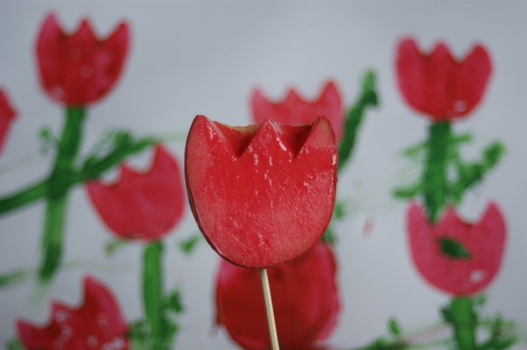

Połówki ziemniaka z wyciętymi zębami moczymy w farbie i odciskamy na kartce.

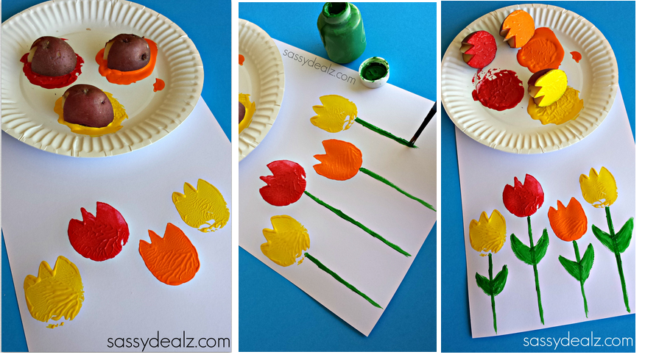

Na koniec malujemy łodyżki i listki, możemy domalować słonko, obłoczki i serce dla mamy!

Brawo! Super! Gratulacje!

